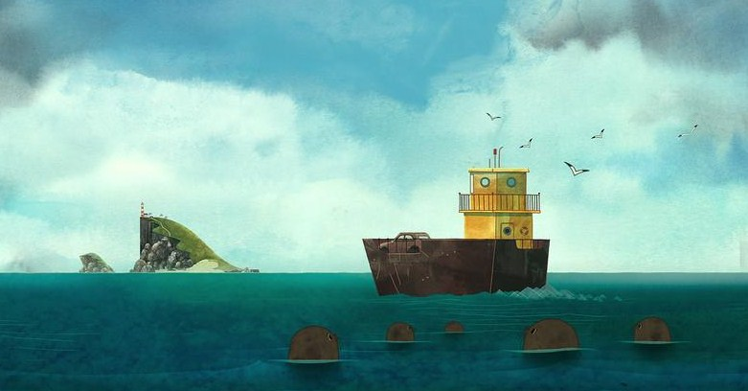
Северному полюсу было послано несколько кораблей отыскать крайнюю точку земли, на которую может ступить нога человеческая. Уже больше года плыли корабли среди туманов и льдов, преодолевая страшные затруднения.
Но вот наступила зима, солнце скрылось, и настала долгая-долгая полярная ночь. Все видимое пространство сплошь покрылось льдом, и корабли были словно закованы во льдах. Вся земля была занесена снегом; из него-то и понаделали себе моряки невысоких ульеобразных жилищ.
Некоторые из них были большие, величиной с наши древние могильные курганы, другие поменьше, так что вмещали не больше двух — четырех человек. Стояла ночь, но довольно светлая. Северное сияние разбрасывало целые снопы красных и голубых искр. Вечный величественный фейерверк! Снег так и сверкал, и ночь походила, скорее, на вспыхивающий рассвет.
Когда северное сияние горело особенно ярко, к морякам являлись туземцы в диковинных одеждах из тюленьих и оленьих шкур, вывороченных мехом наружу; приезжали они на салазках, сбитых из льдин, и привозили груды мехов. Моряки делали себе из них одеяла и постели и, зарывшись в них, отлично спали под своими снежными кровлями, не чувствуя холода.
А на воле в это время трещал такой мороз, о котором мы здесь и понятия не имеем, даже в самые суровые зимы. У нас в то время стояла еще осень, и моряки вспоминали среди полярной природы теплое родное солнышко и ярко-желтую осеннюю листву.
Часы показывали поздний час вечера, время было ложиться спать. В одном из снежных жилищ двое матросов и улеглись уже. Младший из них привез с собою из родного дома лучшее его сокровище — Библию, которую подарила ему на прощанье бабушка, и ночью книга всегда лежала у юноши в изголовье.
С детства знал он каждое слово в ней, каждый день прочитывал из нее страницу-другую и не раз, лежа, как теперь, в постели, вспоминал утешительные слова Священного писания: «Возьму ли крылья зари и переселюсь на край моря, и там рука Твоя поведет меня и удержит меня десница Твоя». Утешенный и подкрепленный верою, он закрыл глаза, заснул и увидел сон — откровение Божие. Тело покоилось, душа же бодрствовала и жила усиленною жизнью.
Ему чудилось, что вокруг него раздаются звуки знакомых, любимых песен, чувствовал над собою какое-то теплое, мягкое веяние, видел вверху какой-то белый свет, словно струившийся сквозь крышу. Он поднял голову — белое сияние исходило не из стен или потолка, но лилось от больших крыл ангела. Матрос взглянул на его кроткий светлый лик. Ангел поднялся из страниц Библии, словно из чашечки лилии, распростер руки, и стены хижины растаяли, как легкий туман.
Взору матроса открылись зеленые поля и холмы, темно-коричневые леса, чудно освещенные осенним солнышком. Гнезда аистов уж опустели, но на диких яблонях еще висели яблоки, хотя листья и опали. Ярко-красные плоды шиповника горели на солнышке, как жар; в маленькой зеленой клетке над окном крестьянской избушки насвистывал свою песенку скворец. Матрос узнал свой дом, свой родной дом!
Скворец свистел заученную песенку, а бабушка давала ему свежего мокричника, как, бывало, делывал ее внук. Молоденькая хорошенькая дочка кузнеца брала из колодца воду и поклонилась бабушке, а бабушка поманила ее к себе письмом. Оно пришло сегодня утром из холодных стран, с Дальнего севера, где находился ее внук, — под покровом десницы Господней.
Женщины плакали и смеялись, читая письмо, а он, осененный крылами ангела, видел и слышал все из своей снежной хижины в минуту духовного просветления, смеялся и плакал вместе с ними! Были прочитаны из его письма и слова Священного писания: «Возьму ли крылья зари и переселюсь на край моря, и там удержит меня десница Твоя».
Дивный псалом прозвучал в воздухе, и ангел накрыл спящего своим крылом, словно мягким покрывалом: видение исчезло, в снежном домике стало темно, но Библия по-прежнему лежала под головою матроса, вера и надежда жили в его сердце. И Бог был с ним, и родину он носил с собою — всюду, даже «на краю моря».

